1 OtWebSite\src\ot001\pages\index\index.html引用资源

统一调整

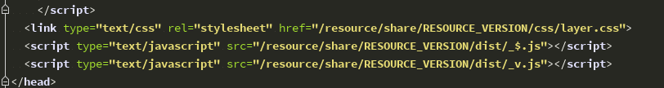

独自引用的资源不受影响

2 OtWebSite\src\ot001\pages\index\index.js

统一调整

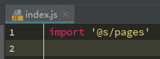

3 OtWebSite\src\ot001\pages\index\main.js

保持不变

4 全局 删除

直接删除

import xxx from 'xxx/balance/balance.vue', // 会员登录 刷新余额

import xxx from 'xxx/modal/regAgree.vue', // 协议提示框

import xxx from 'xxx/copy/float.vue', //

import xxx from 'xxx/copy/loginNotice.vue', // 会员同意协议之后的登录logo

import xxx from 'xxx/copy/bottomCopy.vue', // 底部维护公告

import xxx from 'xxx/copy/popUpAd.vue', // 站点弹出广告 ，

import xxx from 'xxx/copy/commonAlert.vue', // 底部维护公告

import xxx from 'xxx/copy/firstNotice.vue', // 首页第一次登陆的文案

import xxx from 'xxx/copy/mobileAlert.vue', //

import xxx from 'xxx/copy/popUpMessage.vue', // 有依赖关系

import xxx from 'xxx/doc/checkCodeTg.vue', // 登录异常 验证码弹框

import xxx from 'xxx/doc/keyBoard.vue', // 取款密码的键盘

import xxx from 'xxx/doc/complainForm.vue', // 投诉建议

import xxx from 'xxx/doc/contactForm.vue', // 联络我们 表单组件

import xxx from 'xxx/doc/gameProtocol.vue', // 游戏协议组件

import xxx from 'xxx/doc/historyNews.vue', // news 弹窗

import xxx from 'xxx/doc/popLoginBox.vue', // // 登录弹框

import xxx from 'xxx/doc/forgetPassword.vue', // 忘记密码

引入组建

components: {

balance 这里要删除

}

5 组件改名

之前： <float-page></float-page>

现在： <float></float>

之前： <forget-box></forget-box>

现在： <forget-password></forget-password>